

ỦY BAN NHÂN DÂN HUYỆN VĨNH BẢO
TRƯỜNG MẦM NON TRẤN DƯƠNG

TUYỂN TẬP TRÒ CHƠI
VỀ AN TOÀN GIAO THÔNG



TRÒ CHƠI “CỜ QUAY”

1. Mục đích – yêu cầu:
- Giúp trẻ phát triển nhận thức, kich thích tư duy nhận biết các nhóm phương tiện giao thông
- Giúp trẻ nhận dạng các loại phương tiện giao thông, nơi hoạt động của chúng.
- Rèn cho trẻ tính nhanh nhẹn, thao tác khéo léo, kỹ năng quan sát, tập trung.
2. Chuẩn bị:
- Bàn cờ quay, lô tô các loại phương tiện giao thông, người điều khiển giao thông, đồ dùng cho người điều khiển giao thông.
3. Cách chơi:
- Mỗi nhóm 4 trẻ: Trẻ có thể lật thẻ số để tìm được người quay truớc, thứ 2, thứ 3, thứ 4.
Cách 1:
- Nếu trẻ quay được vào phương tiện giao thông nào thì phương tiện đó được tiến lên 1 ô. Nếu quay vào ô không có hình là mất lượt. Bạn nào đi được 4 loại phương tiện giao thông lên đến hết các ô là thắng cuộc – Tương tự có thể chơi tìm đồ dùng cho người điều khiển phương tiện giao thông.
Cách 2:
- Các hình trên bà cờ quay là đường đi của các phương tiện giao thông: Đường thủy, đường bộ, đường hàng không. Trẻ quay đến ô chỉ đường đi nào thì tìm PTGT tương ứng, hoặc đồ dùng của người điều khiển PTGT. Ai tìm được nhiều PTGT thì người đó là người thắng cuộc
4. Luật chơi:
- Ai đi lên được hết tất cả các phương tiện giao thông ở tất cả các ô, người đồ sẽ chiến thắng.

TUYỂN TẬP TRÒ CHƠI
VỀ AN TOÀN GIAO THÔNG


TRÒ CHƠI “PHI CÔNG GIỎI”

1. Mục đích – yêu cầu:
- - Trẻ biết phối hợp tay mắt và toàn bộ cơ thể bay đúng đường bay và về đích an toàn.
- - Trẻ có kỹ năng lái, phối hợp với đoàn bay khéo léo khi di chuyển.
2. Chuẩn bị:
- 2 Mũ phi công, mô hình những đám mây đen to, mỗi trẻ 1 dây đai an toàn, sân chơi rộng rãi, điểm xuất phát và hạ cánh, 2 đường bay(vẽ).
3. Cách chơi:
- Trẻ chia làm 2 đội, 2 đội trưởng làm phi công, mỗi đội làm 15 hành khách.
- Trẻ ở hai đội sẽ đeo dây an toàn, và kết nối dây an toàn lại với nhau, khi có hiệu lệnh bay, phi công và các hành khách sẽ dang 2 tay cùng nhau làm đông tác bay, trong quá trình bay cả đoàn bay phải khéo léo tránh mây đen và hạ cánh an toàn và nhanh nhất. Đội nào mà cả đoàn bay khéo léo hạ cánh an toàn trước sẽ dành chiến thắng.
4. Luật chơi:
- Trong quá trình bay nếu làm đổ đám mây đen, cả đoàn quay lại điểm xuất phát và đội nào hành khách bị tuột dây đai an toàn sẽ dừng bay.

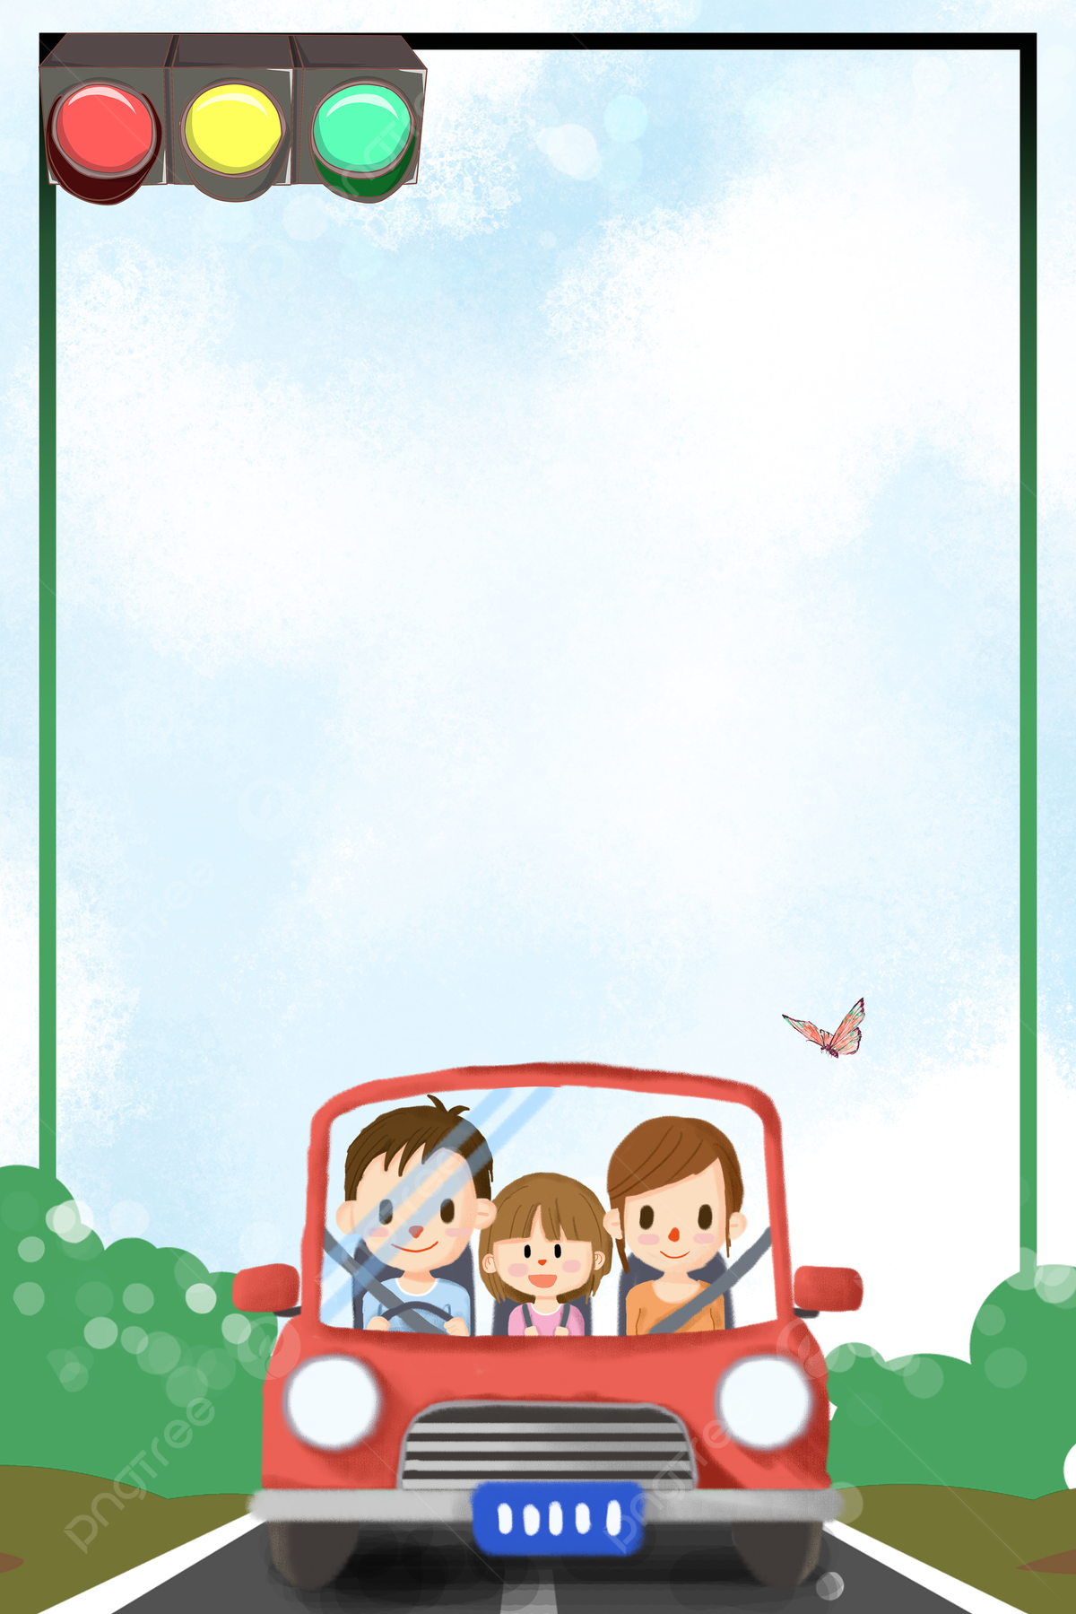
TRÒ CHƠI: VỀ ĐÚNG ĐƯỜNG

- 1.Mục đích – Yêu cầu:
- Trẻ biết phân loại thành thạo các phương tiện giao thông theo nơi hoạt động.
- Rèn trẻ tính phản xạ nhanh, kỹ năng phân loại phương tiện giao thông.
2. Chuẩn bị:
- 2 bảng chơi có quy định các đường (trên cùng là hàng không, giữa là đường bộ, dưới cùng là đường thủy).
- Cờ của cô, loto phương tiện giao thông.
3. Cách chơi:
- Chia trẻ thành 2 đội đứng thành 2 hàng dọc cách bảng 3m, cô nói tên phương tiện nào đó và phất cờ xanh thì 2 bạn của 2 đội lên cài phương tiện đó vào đúng đường quy định (trên cùng là hàng không, giữa là đường bộ, dưới cùng là đường thủy).
- Trẻ cài xong về cuối hàng đứng. Ví dụ: Trẻ nói ô tô thì trẻ cài ô tô vào đúng đường ở giữa. Nếu cô nói tên phương tiện nhưng lại phất cờ màu vàng hoặc đỏ thì không được cài lên. Nếu bạn nào vẫn cài lên là vi phạm luật giao thông. Sau thời gian quy định, đội nào đưa được nhiều phương tiện giao thông về đúng đường nhất thì đội đó sẽ thắng.
4. Luật chơi:
- Khi có tín hiệu cờ xanh được đi, cờ đỏ và vàng không được đi.
- Mỗi lần chỉ được đưa 1 phương tiện giao thông về hàng.


TRÒ CHƠI: LÀM THEO TÍN HIỆU ĐÈN

1. Mục đích- yêu cầu:
- Rèn luyện khả năng phản ứng nhanh theo tín hiệu, củng cố hiểu biết về phương tiện giao thông và luật an toàn giao thông. Giáo dục trẻ biết chấp hành luật lệ giao thông.
2. Chuẩn bị:
- Ba thẻ tín hiệu đèn đỏ, đèn xanh, đèn vàng. Sân bãi rộng rãi, bằng phẳng.
3. Cách chơi
- Cô nói: "Ô tô xuất phát", trẻ làm động tác lái ô tô, miệng kêu "Bim bim ..." và chạy chậm.
- Cô giơ tín hiệu đèn đỏ, trẻ dừng lại; Cô chuyển tín hiệu đèn xanh trẻ tiếp tục chạy.
- Cô nói tiếp: “Xe đạp xuất phát", trẻ làm động tác điều khiển xe đạp, miệng kêu “Kính coong..." và chạy nhanh.
- Cô giơ đèn xanh trẻ tiếp tục chạy; Cô chuyển đèn vàng trẻ đi từ từ chậm lại.
- Cô đưa tín hiệu đèn đỏ trẻ phải dừng lại.
- Cô nói tiếp: “Xe máy khởi động", trẻ làm động tác điều khiển xe máy, miệng kêu “Bíp…bíp..." và chạy nhanh.
- Cô thay đổi liên tục tín hiệu đèn, trẻ phải chú ý quan sát để thực hiện cho đúng.
- Khi trẻ đã nắm được cách chơi, cho trẻ tự điều khiển trò chơi.
4. Luật chơi:
Trẻ phải mô phỏng đúng động tác của các phương tiện giao thông, chạy và dừng lại theo đúng tín hiệu, ai sai phải ra ngoài một lần chơi.


TRÒ CHƠI: Ô MÀU BÍ MẬT

1. Mục đích- yêu cầu:
- Ôn nhận biệt số 6, thêm/ bớt trong phạm vi 6.
- Trẻ có kỹ năng quan sát, ghi nhớ có chủ định, thêm/ bớt trong phạm vi 6, thực hiện được một số thao tác với máy tính qua các trò chơi. Trẻ có kỹ năng thảo luận nhóm khi chơi theo nhóm.
2. Chuẩn bị:
- File PowerPoint trò chơi ôn số lượng, thêm bớt trong phạm vi 6
- Máy vi tính, thẻ số
3. Cách chơi
- Chơi cá nhân: Trẻ lần lượt mở các ô cửa. Thực hiện trả lời các câu hỏi trong từng ô cửa
- Chơi theo nhóm: Các đội lần lượt mở các ô cửa. Thực hiện trả lời các câu hỏi trong từng ô cửa
4. Luật chơi:
- Chơi cá nhân: Trẻ lần lượt trả lời các câu hỏi, chọn câu trả lời đúng.
- Các nhóm giơ thẻ số để chọn câu trả lời của mình, chọn 1 đội lên kích chuột vào câu trả lời của mình. Đội nào trả lời đúng được 10 điểm.

BÉ HỌC TÁCH GỘP 6 ĐỐI TƯỢNG

1. Mục đích- yêu cầu:
- Trẻ biết cách chia nhóm có số lượng 6 thành 2 phần bằng nhiều cách khác nhau, biết đặt số tương ứng cho mỗi nhóm. Biết gộp 2 nhóm nhỏ thành 1 nhóm.
- Trẻ có kỹ năng quan sát, ghi nhớ có chủ định, tách gộp trong phạm vi 6 và nói kết quả rõ ràng; thao tác với máy tính qua các trò chơi. Trẻ có kỹ năng thảo luận nhóm khi chơi theo nhóm.
2. Chuẩn bị:
- File PowerPoint trò chơi tách/ gộp 6 đối tượng.
- Máy vi tính, thẻ số.
3. Cách chơi
- Chơi cá nhân: Trẻ quan sát các nhóm đồ dùng trên PowerPoint, nghe câu hỏi, lựa chọn số tương ứng với số lượng yêu cầu.
- Chơi theo nhóm: Chia trẻ thành các đội chơi. Trẻ quan sát các nhóm đồ dùng trên PowerPoint, nghe câu hỏi, thảo luận và lựa chọn số tương ứng với số lượng yêu cầu. Đội nào có nhiều đáp án đúng, đội đó chiến thắng.
4. Luật chơi:
- Mỗi đội (cá nhân) chỉ được 1 lần kích chuột chọn đáp án. Đội (cá nhân) nào chọn sai, các đội (cá nhân) còn lại có quyền trả lời.

TRÒ CHƠI: CHUYỀN BÓNG TÍN HIỆU

1. Mục đích – yêu cầu:
- Trẻ nhớ tên trò chơi và biết chơi chuyền bóng đúng kỹ thuật
- Trẻ nhanh nhẹn, khéo léo, phối hợp tốt với bạn, không làm rơi bóng.
- Trẻ hứng thú tham gia hoạt động.
2. Chuẩn bị:
- Bóng đèn xanh, đỏ, vàng 12 quả bóng đèn, cột đèn tín hiệu 2 cột.
- Nhạc các bài hát: “Em đi qua ngã tư đường phố
3. Tổ chức hoạt động:
- Cho trẻ đứng đội hình 2 hàng dọc, cô kiểm tra số lượng 2 đội chơi tương đương nhau.
- Cô tặng 2 đội chơi, mỗi đội 2 cột đèn tín hiệu và hỏi trẻ:
+ Bạn nào biết vị trí của các bóng đèn được lắp như thế nào? (Hỏi trẻ vị trí các đèn).
- Cô hướng dẫn cách chơi: Cho trẻ dãn hàng cách một cánh tay, chân đứng rộng bằng vai. Khi có hiệu lệnh của cô bạn đứng đầu hàng cầm bóng đèn tín tín hiệu bằng 2 tay đưa qua đầu người hơi ngả về phía sau chuyền bóng cho bạn đứng sau, bạn đứng sau đón bóng đèn tín hiệu bằng 2 tay và chuyển cho bạn tiếp theo, cứ như vậy chuyền cho đến cuối hàng. Bạn cuối hàng cầm bóng đèn tín hiệu và lắp bóng đèn tín hiệu vào đúng vị trí thứ tự đèn. Kết thúc đội nào chuyền nhanh, đúng vị trí đèn tín hiệu, không bị rơi đèn tín hiệu là đội đó chiến thắng.
4. Luật chơi:
- Trong quá trình chuyền bóng không được làm rơi bóng, không bị bỏ cách. Khi có hiệu lệnh mới được chuyền.

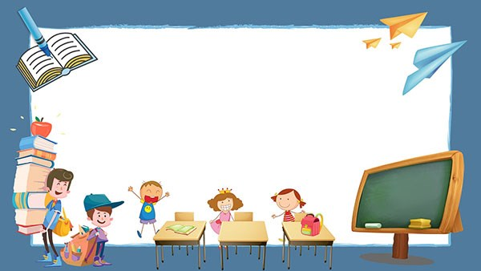
TRÒ CHƠI: Ô SỐ KÌ DIỆU

1. Mục đích yêu cầu.
- Giúp trẻ ôn lại các bài hát, bài thơ có nội dung về giáo dục luật lệ ATGT.
- Tạo phản ứng nhanh nhạy và khả năng diễn đạt trước đông người.
- Ôn luyện các chữ số từ 1 đến 6.
2. Chuẩn bị:
- Một bảng có gắn các ô số, đằng sau các ô số là các hình ảnh về phương tiẹn hoặc luật lệ giao thông.
- Các ô số: Ô số 1 hình ảnh là 1 chiéc thuyền; Ô số 2 hình ảnh là 2 bạn nhỏ đèo nhau trên xe đạp;Ô số 3 hình ảnh là mọi người đang đi bộ trên vỉa hè; Ô số 4 hình ảnh là 1 chiếc ô tô; Ô số 5 hình ảnh là 1 ngã tư đường phố; Ô số 6 hình ảnh các phương tiện giao thông đi phía tay phải
3. Cách chơi:
- Trẻ chọn 1 ô số bất kì. Khi ô số được lật , hình ảnh về phương tiện giao thông sẽ hiện ra. Trẻ nhìn hình ảnh và phải hát 1 bài hát hoặc đọc 1 bài thơ có nội dung phù hợp với hình ảnh đó.
- VD: Trẻ chọn ô số 1 hình ảnh là chiếc thuyền , trẻ sẽ phải hát hoặc đọc thơ có nội dung về chiếc thuyền.
- Nếu trẻ hát hoặc đọc thơ đúng sẽ được thưởng 1 phần quà.
4. Ứng dụng:
Qua trò chơi này không những ứng dụng hiệu quả ở môn Âm nhạc mà còn sử dụng vào tiết học MTXQ giáo dục luật lệ ATGT cho trẻ hoặc vào các hoạt động ngoài trời.


TRÒ CHƠI: GHÉP BIỂN BÁO

1. Mục đích yêu cầu.
- Trẻ biết được 1 số biển báo quen thuộc. Trẻ hiểu được ý nghĩa của các biển báo đó.
- Rèn tính nhanh nhạy cho trẻ, tư duy, quan sát của trẻ.
2. Chuẩn bị:
- 3 bảng dạ to.
- 15 biển báo chưa hoàn chỉnh, 1 số các chi tiết của biển báo.
3. Cách chơi:
* Cách 1: Trẻ đứng tại bàn. Khi có hiệu lệnh, trẻ phải thật nhanh nhặt các chi tiết gắn vào biển báo sao cho thành biển báo có ý nghĩa. Sau khi ghép xong, lần lượt từng trẻ của từng đội sẽ lên giới thiệu về biển báo mà mình vừa ghép. Đội nào ghép nhanh, giới thiệu đúng biển báo hơn đội đó sẽ chiến thắng.
* Cách 2: Chơi theo nhóm. Trên bảng cô gắn rất nhiều các biển báo chưa được hoàn thiện. Khi có hiệu lệnh, trẻ phải nhảy bật qua 3 vòng và lên nhặt các chi tiết gắn thành biển báo có ý nghĩa. Sau đó, lần lượt từng trẻ của từng đội sẽ lên giới thiệu về biển báo mà mình vừa ghép. Đội nào ghép nhanh, giới thiệu đúng biển báo hơn đội đó sẽ chiến thắng.
4. Luật chơi:
Mỗi lượt chơi, mỗi trẻ chỉ được ghép một phần biển báo. Bạn sau có thể sửa lại cho bạn trước (nếu sai)

TRÒ CHƠI: TRUYỀN TIN
1. Mục đích yêu cầu.
- Củng cố nhận biết về một số biển báo hiệu giao thông đường bộ quen thuộc cho trẻ.
- Rèn luyện cho trẻ khả năng hoạt động nhóm.
2. Chuẩn bị:
- Hai bộ tranh màu khổ A4 về một số biển báo giao thông đường bộ quen thuộc với trẻ
- 2 chiếc bảng.
3. Cách chơi:
- Giáo viên xếp hai bộ tranh trên bàn trước hai chiếc bảng.
- Chia trẻ thành hai đội xếp thành hai hàng dọc trước vạch xuất phát, cách bảng khoảng 2 mét
- Giáo viên gọi hai trẻ đứng đầu mỗi hàng lên và nói thầm với hai trẻ tên biển báo, sau đó trẻ về truyền tin cho các bạn trong hàng. Hai trẻ cuối hàng chạy lên tìm tranh biển báo và gắn vào bảng của đội mình. Đội nào tìm được nhiều tranh theo đúng yêu cầu của giáo viên sẽ là đội chiến thắng.
4. Luật chơi:
- Trẻ khi truyền tin không được nói to.

TRÒ CHƠI: NÊN HAY KHÔNG NÊN
1. Mục đích yêu cầu.
- Giúp trẻ nhận hành vi nên hay không nên khi tham gia giao thông
- Rèn luyện khả năng hoạt động nhóm cho trẻ.
2. Chuẩn bị:
- Bà bộ tranh và bà đi đường an toàn và không an toàn đặt trên ba chiếc bàn
- Ba chiếc bảng, mỗi băng được chia thành hai phần. Nên, Không nên
3. Cách chơi:
- Giáo viên đóng vai cô cảnh sát giao thông.
- Mời 15 trẻ lên chơi, chia đều thành ba đội đứng ở vạch xuất phát cách bằng khoảng 15 - 2m. Các trẻ còn lại làm cổ động viên.
- Khi cô cảnh sát giao thông ra hiệu lệnh: “Bắt đầu!", trẻ đầu tiên của mỗi đội sẽ chạy lên bản và chọn một hình ảnh bà đi đường an toàn hoặc bé đi đường không an toàn gần tương ứng vào phần “Nên / Không nên" ở trên bảng. Trả trước gần xong chạy về cuối hàng thì trẻ tiếp theo mới bắt đầu xuất phim.
- Sau thời gian một bản nhạc hoặc 2 - 3 phút, cô cảnh sát giao thông ra hiệu Minh Dùng lại, các đội sẽ dùng chơi. Đội nào gần được nhiều bức tranh đúng hơn sẽ giành chiến thắng.
4. Luật chơi:
- Mỗi đội (cá nhân) chỉ được 1 lần kích chuột chọn đáp án. Đội nào chọn sai, các đội (cá nhân) còn lại có quyền trả lời.

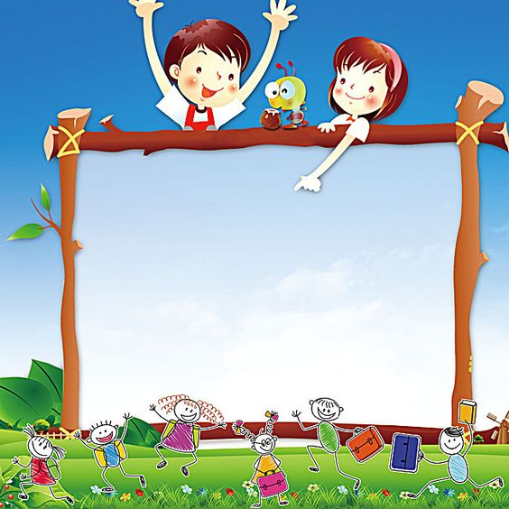
TRÒ CHƠI: SẮP XẾP LẠI CHO ĐÚNG
1. Mục đích – yêu cầu:
- Giúp trẻ nắm vững 1 số luật đi đường.
2. Chuẩn bị:
- 2 sa bàn ngã tư đường phố
- 1 số phương tiện giao thông đường bộ, người đi bộ.
3. Cách chơi:
- 10 trẻ chơi chia làm 2 đội (mỗi đội 5 trẻ)
- Trong vòng 2 phút, 2 đội cùng phải sắp xếp vị trí đi, đứng cho các loại xe và người sao cho đúng luật lệ ATGT.
4. Luật chơi:
- Đội nào xếp đúng và nhanh hơn đội đó sẽ thắng.
lời.

TRÒ CHƠI: GHÉP BIỂN BÁO
1. Mục đích – yêu cầu:
- Giúp trẻ phân loại các phương tiện giao thông
2. Chuẩn bị:
- Một số lô tô phương tiện giao thông: ô tô, xe đạp, xe máy, tàu hỏa, thuyền buồm….
- 2 bảng gài , mỗi bảng có 3 hình ảnh minh họa đường giao thông( đường bộ, đường thủy, đường hàng không)
3. Cách chơi:
- Chia trẻ làm 2 dội. Cô nói tên phương tiện và phất cờ màu xanh thì trẻ chạy lên lấy phương tiện và cài đúng vào đường giao thông đó. Nếu cô phất cờ màu vàng hoạc đỏ trẻ không được lên cài. Bạn nào vẫn chạy lên là vi phạm luật giao thông. Cuối cùng đội nào đưa được nhiều phương tiện về đúng đường và đúng luật đội đó chiến thắng.
4. Luật chơi:
- Khi có tín hiệu cờ xanh được đi, cờ đỏ và vàng không được đi
- Mỗi lần lên chỉ được đưa ,một phuông tiện về đúng đường.

TRÒ CHƠI: ĐI THEO CÁC LOẠI ĐÈN
1. Mục đích- yêu cầu:
- Trẻ biết phân biệt các loại đèn tín hiệu giao thông
2. Chuẩn bị:
- Ba thẻ đèn tín hiệu giao thông
3. Cách chơi
- Cô nói: “Ô tô xuất phát, trẻ làm động tác ô tô, miệng kêu bim bim và chạy chậm”.
- Cô giơ đèn đỏ trẻ dừng lại.
- Cô chuyển tín hiệu xanh trẻ tiếp tục chạy.
4. Luật chơi:
- Trẻ phải mô phỏng đúng động tác các phương tiện giao thông. Nếu bạn nào làm sai phải nhảy lò cò.

TRÒ CHƠI: THUYỀN VỀ BẾN

1. Mục đích- yêu cầu:
- Trẻ nhận biết đúng thuyền và bến, nhận biết màu.
2. Chuẩn bị:
- Gấp mỗi trẻ 1 chiếc thuyền với màu sắc khác nhau
- Làm cờ hoặc chấm tròn
3. Cách chơi
- Mỗi bé cầm một chiếc thuyền để ra khơi đánh cá. Các bé làm động tác chèo thuyền hoặc làm động tác thuyền vượt sóng.
- Khi nghe tín hiệu lệnh trời sắp có bão thì các bé nhanh chóng đem thuyền về bến. Thuyền nào có màu nào thì tìm về bến có màu cờ ấy. Ai tìm về bến khác màu thua cuộc.
4. Luật chơi:
- Trẻ đi theo hiệu lệnh của cô, các bạn trong nhóm kiểm tra kết quả tại bến của mình.

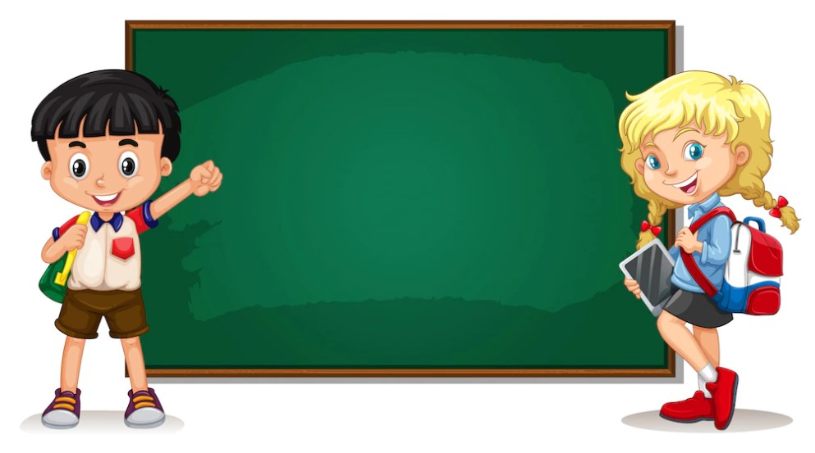
TRÒ CHƠI: PHI MÁY BAY

1. Mục đích- yêu cầu:
- Củng cố nhận biết về biển báo hiệu giao thông đường bộ.
- Ôn tập số đếm cho trẻ,
2. Chuẩn bị:
- Ba cột ném bóng. Các thẻ số 1, 2, 3.
- Máy bay giấy do trẻ tự gấp
- Một số biển báo hiệu giao thông đường bộ; một chiếc còi. Không gian rộng rãi, an toàn.
3. Cách chơi
- Cô xếp các cột ném bóng dích dắc cách nhau khoảng 1 mét
- Cô hoặc một trẻ đóng vai cảnh sát giao thông cầm các biến báo hiệu giao thông đường bộ.Mời cả lớp cùng chơi. Cô vẽ một vạch kẻ cách cột ném bóng gần nhất khoảng 1,5 mét. Cô/chú cảnh sát giao thông sẽ thổi còi kết hợp giơ một biển báo hiệu. Trẻ nào giơ tay nhanh sẽ được quyền trả lời tên biển báo. Nếu trả lời đúng, trẻ sẽ lên đứng trước vạch và phi máy bay vào các vòng ở cột ném bóng. Tuỳ theo khoảng cách các vòng từ gần đến xa, trẻ sẽ được thẻ 1, 2 hoặc 3 điểm.
4. Luật chơi:
Nếu trả lời sai, những trẻ khác sẽ giành quyền trả lời và phi máy bay.Kết thúc trò chơi, giáo viên cộng điểm trên thẻ của trẻ. Trẻ nào có nhiều điểm sẽ chiến thắng
ĐÈN TÍN HIỆU GIAO THÔNG

1. Mục đích- yêu cầu:
- Giúp trẻ hiểu ý nghĩa và biết thực hiện theo hiệu lệnh của tín hiệu đèn giao thông.
2. Chuẩn bị:
- Một bộ trang phục cảnh sát giao thông dành cho trẻ. 8 – 10 chiếc vòng thể dục để làm vô lăng ô tô.
- Đèn tín hiệu giao thông màu xanh và màu đỏ; nhạc bài hát "Em tập lái ô tô", “Đèn đỏ đèn xanh”
- Không gian rộng rãi, an toàn, kẻ hai vạch song song cách nhau khoảng 5 mét, dài 10 mét làm đường.
3. Cách chơi
- Cho một trẻ mặc trang phục đóng vai chú cảnh sát giao thông cầm đèn tínhiệu điều khiển các phương tiện giao thông.
- Mời lần lượt từng nhóm trẻ chơi, mỗi nhóm khoảng 8 - 10 trẻ đứng thành một hàng ngang, cầm vòng thể dục làm vô lăng đóng vai người điều khiển phương tiện giao thông.
- Chú cảnh sát giao thông đứng ở cuối đường. Khi chủ cảnh sát giao thông giơ "đèn xanh", các phương tiện giao thông được phép di chuyển trên đường tiến về phía trước. Khi chú cảnh sát giao thông giơ "đèn đỏ", các phương tiện giao thông phải dừng lại. Nếu phương tiện giao thông nào còn di chuyển sẽ bị loại ra khỏi cuộc chơi. Các phương tiện giao thông sẽ "đóng băng" đến khi cảnh sát giao thông đưa bảng tín hiệu "đèn xanh" mới tiếp tục đi. Cứ chơi như vậy cho đến hết đường.
- Khi trẻ đã chơi quen, giáo viên tạo thêm hứng thú cho trẻ bằng cách mở nhạc bài hát "Em tập lái ô tô" / "Đèn đỏ đèn xanh" và cho trẻ đi theo tín hiệu đèn giao thông trên nền nhạc.
4. Luật chơi:
- Hết một lượt chơi, nhóm trẻ khác vào chơi. Thời gian là 1 bản nhạc, khi kết thúc nhạc là hết một lượt chơi.

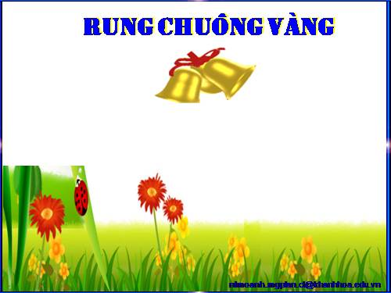

1. Mục đích yêu cầu.
- Giúp trẻ nắm vững luật đi đường và tín hiệu đền giao thông đường bộ.
- Củng cố một số hiểu biết về luật giao thông đường bộ.
- Tạo phản ứng nhanh và khả năng diễn đạt trước đông người.
2. Chuẩn bị:
- Làm câu hỏi và đáp án trên Powerpoint.
- Ti vi, thẻ số
3. Cách chơi:
- Cô trình chiếu và đọc các câu hỏi và đáp án.
4. Luật chơi:
Mỗi đội (cá nhân) chỉ được 1 lần kích chuột chọn đáp án. Đội nào chọn
sai, các đội (cá nhân) còn lại có quyền trả lời.

